合演“假辞职”！苏贞昌与蔡英文唱双簧为哪般？

[有理儿有面](javascript:void(0);)

**有理儿有面**

微信号 youli-youmian

功能介绍 你说是不是

2023-01-20[原文](https://mp.weixin.qq.com/s?__biz=Mzg3MjEyMTYyNg==&mid=2247580488&idx=3&sn=5479a3530919ba85a1707c347e13b346&chksm=cef7ef3df980662beaef801423ea995148849d8de7548cfd30ef204ac1da88b5f117f47002dc&scene=27#wechat_redirect&cpage=184) 发表于

收录于合集

以下文章来源于敲山札记 ，作者姚洁凝



敲山札记

.

敲山震虎，书写时代札记。





**全文共1345字，图片4张，预计阅读时间为7分钟。**

**文章转载自“敲山札记”。**



▼

**民进党“九合一”选举败选后，兼任民进党主席的台湾地区领导人蔡英文，实时辞去党主席一职。**当时蔡英文已谈及行政机构负责人苏贞昌有向她口头请辞，但她请苏贞昌留下继续推动政务。不过后来党内陆续再浮现要求苏贞昌下台负责的声音，“内阁”改组传闻不断。行政机构负责人苏贞昌终于在2023年1月19日，在立法机构会议三审通过中央政府总预算，确定落实台湾全民派六千元后，随即与台湾地区领导人蔡英文见面长达1个多小时。苏贞昌回到行政院后，在脸书发文表示，为开创新局，他再向蔡英文请辞行政机构负责人，并将率全体阁员总辞。

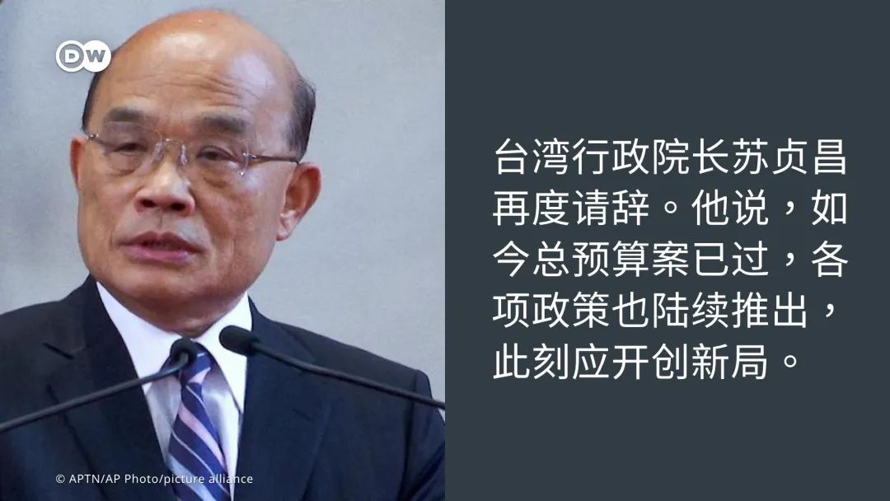

最不寻常的是，所谓的“总辞”，只是部分“内阁”成员辞职，苏贞昌仍牢牢掌握行政部门人事与资源，似乎“阁揆”与“内阁”总辞只是一场为平息民怨的戏。在“内阁”首长中，只有前内政部门负责人徐国勇主动请辞，前财政机构负责人苏建荣借调期满请辞，农委会主委陈吉仲也将任期届满回归校园。另外，除了防务机构负责人邱国正早就开始行打包，其他如经济机构负责人王美花、卫福机构负责人薛瑞元、数位负责人唐凤等其他各部会首长，经确认都未见打包动作。坊间传闻有天主教背景的前副地区领导人陈建仁将接任行政机构负责人，评论指他是一位没有声音的人，只是蔡英文对内，用来牵制赖清德的“棋子”，对外也能为民进党加分，却没有实质的人事权。

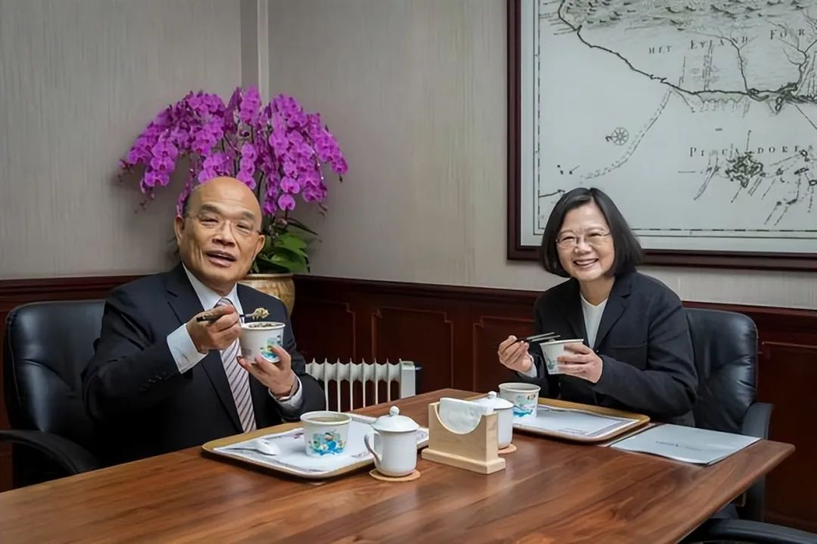

**苏贞昌即便下台，阁员可能变动不大。**蔡英文有一年的时间空间介入行政部门运作，从苏贞昌手中夺回行政和人事权，同时能制约仅主掌党内事务的赖清德。有台湾政治观察员指出，“此人事方向是民进党高层各派系的政治解决方案。”以避免苏贞昌与副地区领导人赖清德“火车对撞”。苏贞昌刚于2022年年终，不断进行大内宣动作，用疑似抖音的短片宣传上任后的政绩。他在辞职感言中又再细数他四年来的政绩，提及他推出16 项惠民措施，福国利

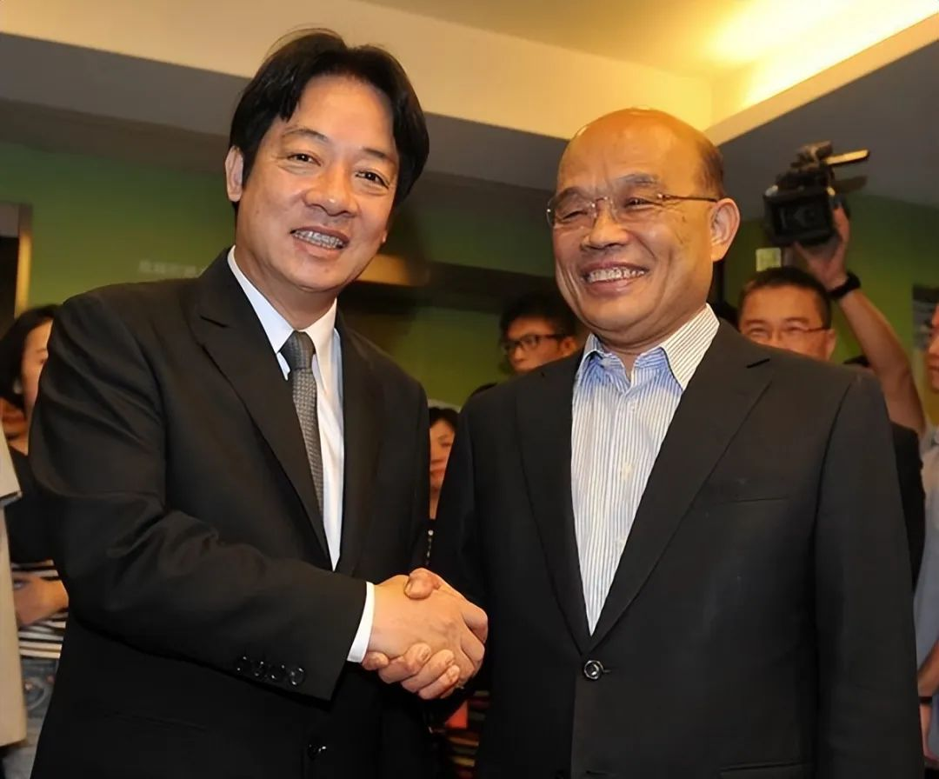

民，并依总统核示推动“强化全民国防兵力结构调整方案”，得到立法机构同意。另依“国安会议”结论，经行政机构会通过“疫后强化经济与社会韧性及全民共享经济成果特别条例”。以上种种迹象显示，不排除苏贞昌是为争取党内地区领导人初选在做准备，2024年民进党地区领导人候选人，有机会是苏贞昌与赖清德之争。

**有民进党人士分析指，苏贞昌前日曾说，他和地区领导人有讨论“内阁”如何调整，而非“总辞”这两个字。**亦有资深绿营人士说：“当说谎成蔡团队惯性时，你就只能相信你的理智判断。”再加上郑文灿将有可能接副阁揆，负责与苏联系，资源分配同样还是由“新苏连”所掌握，这将会让苏成为幕后的“太上院长”，“总辞”只是一场表面戏码，以扑灭不耐的民意，对民进党主政下的台湾不负责任的大火。

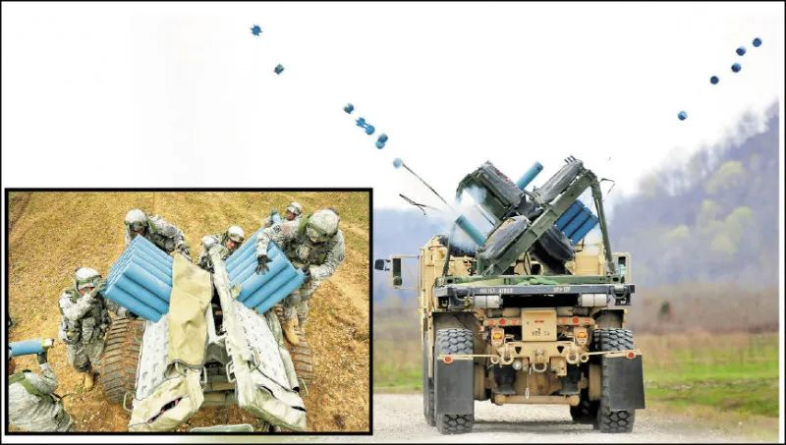

**民进党不负责任的管治，实在是前后花近台币50亿，向美国购买包括“火山车载布雷系统”等，能同时伤害平民的武器。**那些新购入的美国军备，不但未能确保台湾的安全，更违反联合国人道主义及和平原则，硬把台湾变成伊拉克、中东和阿塞拜疆等，受到战火蹂躏的地方。民进党以防止解放军登陆抢滩为由，在台湾周边美丽的海岸布置地雷，惹起台湾民众强烈不满。民进党漠视人民反对，用国库向美方献媚，把台湾变成“地雷岛”，无论“内阁”如何换人，都不能改变民进党2024年败选的局面。

**图片源自网络**





**关注公众号：**

**有理儿有面**

**理   性｜   揭   秘｜   探   讨**







### 精选留言

用户设置不下载评论